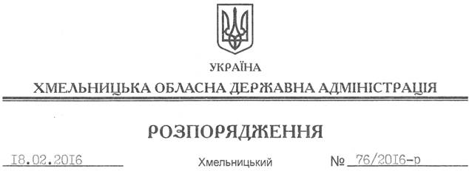

Про внесення змін до розпорядження голови обласної державної адміністрації від 13.01.2016 № 6/2016-р та визнання таким, що втратило чинність, розпорядження голови обласної державної адміністрації від 19.06.2013 № 191/2013-р

На підставі статей 6, 39 Закону України “Про місцеві державні адміністрації”:
1. Внести зміни до розпорядження голови обласної державної адміністрації від 13.01.2016 № 6/2016-р “Про орієнтовний план консультацій з громадськістю на 2016 рік”, виклавши пункт 2 у новій редакції:
“2. Управлінням, іншим структурним підрозділам облдержадміністрації інформувати управління інформаційної діяльності та комунікацій з громадськістю облдержадміністрації про уточненні заплановані заходи щодо консультацій з громадськістю на місяць до 20 числа щомісячно та про проведені заходи –до 30 числа останнього місяця звітного кварталу.”.
2. Визнати таким, що втратило чинність, розпорядження голови обласної державної адміністрації від 19.06.2013 № 191/2013-р “Про організацію заходів з проведення консультацій з громадськістю”.

Перший заступник
голови адміністрації В. Процюк

